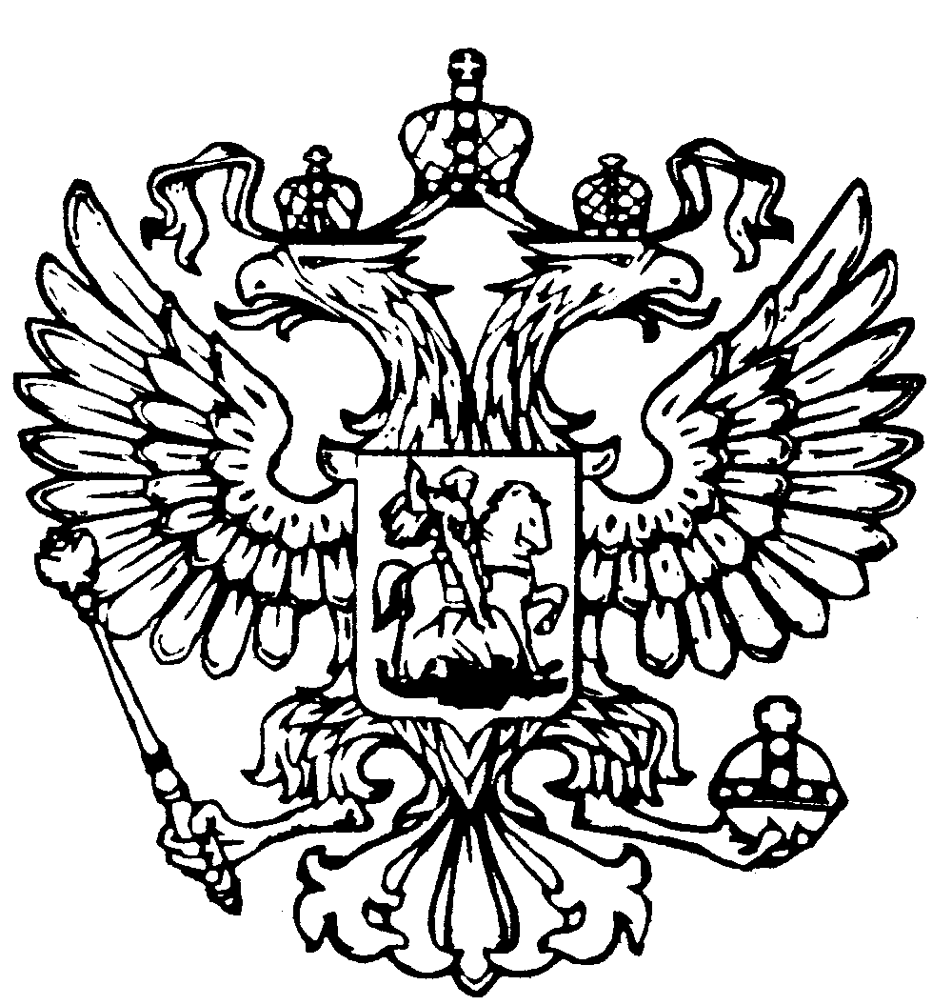
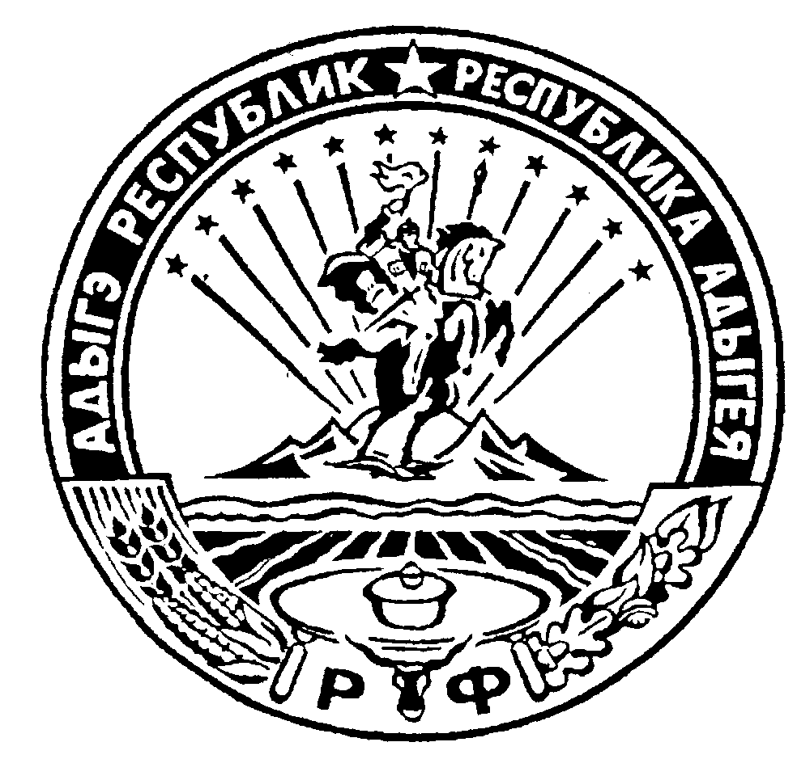Российская Федерация
Республика Адыгея
Совет народных депутатов
муниципального образования
«Келермесское сельское поселение

РЕШЕНИЕ

Совета народных депутатов муниципального образования
«Келермесское сельское поселение»

от 27 марта 2024 года ст. Келермесская
№51

О внесении изменений и дополнений в решение Совета народных депутатов муниципального образования «Келермесское сельское поселение» от 27.12.2023г. №44 «О бюджете муниципального образования «Келермесское сельское поселение» на 2024 год и плановый период 2025-2026 годы»

В соответствии с п.1 ст.14 Закона Российской Федерации от 06.10.2003 года 131-ФЗ «Об общих принципах организации местного самоуправления в Российской Федерации», Устава МО «Келермесское сельское поселение», ст. 22,23 Положения о бюджетном процессе в МО «Келермесское сельское поселение Совет народных депутатов муниципального образования «Келермесское сельское поселение»

Р е ш и л

1.Внести в решение Совета народных депутатов от 27.12.2023 года №44 «О бюджете муниципального образования «Келермесское сельское поселение» на 2024 год и плановый период 2025-2026 годы » следующие изменения и дополнения:
1.1. часть 1 статьи 1 изложить в новой редакции:
«1.Утвердить основные характеристики бюджета муниципального образования «Келермесское сельское поселение» на 2024 год:
1) прогнозируемый общий объем доходов бюджета муниципального образования «Келермесское сельское поселение» в сумме 11531,1 тысяч рублей, в том числе налоговые и неналоговые доходы 8813,5 тысяч рублей, безвозмездные поступления из вышестоящих бюджетов в сумме 2717,6 тысяч рублей.
2) общий объем расходов бюджета муниципального образования «Келермесское сельское поселение» в сумме 12748,3 тысяч рублей.
3) дефицит бюджета муниципального образования «Келермесское сельское поселение» в сумме 1217,2 тысяч рублей, в том числе с учетом снижения остатков средств на счетах по учету средств бюджета муниципального образования «Келермесское сельское поселение» в сумме 1217,2 тысяч рублей.

2. Приложения 5,9,11,13,17 к решению Совета народных депутатов муниципального образования «Келермесское сельское поселение» от 27.12.2023г. №44 «О бюджете муниципального образования «Келермесское сельское поселение» на 2024 год и плановый период 2025-2026 годы» изложить в новой редакции согласно приложениям 1,2,3,4,5 к настоящему решению.
3. Опубликовать настоящее решение в официальном сетевом издании «Газета Гиагинского района - «Красное знамя» (https://flagred.ru/) Свидетельство о государственной регистрации СМИ ЭЛ № ФСС77-75233 от 7 марта 2019г.), а также разместить на официальном сайте муниципального образования «Келермесское сельское поселение» в сети «Интернет» https://kelermesskoe.ru
4. Настоящее решение вступает в силу со дня официального опубликования.

Председатель Совета
народных депутатов муниципального
образования «Келермесское сельское
поселение» Н.А. Головинова

Глава муниципального образования
«Келермесское сельское поселение» С.А. Фатеев

